МУНИЦИПАЛЬНОЕ АВТОНОМНОЕ ДОШКОЛЬНОЕ ОБРАЗОВАТЕЛЬНОЕ УЧРЕЖДЕНИЕ ЦЕНТР РАЗВИТИЯ РЕБЁНКА ДЕТСКИЙ САД № 7 «СКАЗКА»

Конспект образовательной деятельности по формированию элементарных математических представлений во второй младшей группе «Веселый воробей»
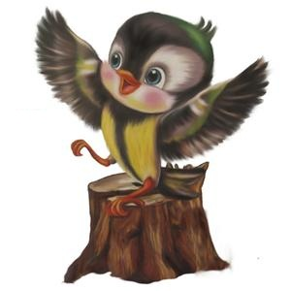

Задачи:
- Совершенствовать знания об отношениях предметов по количеству: один, много; больше, меньше; поровну, столько же.
- Закреплять представление о том, что геометрические фигуры могут иметь разный размер.
- Закреплять знания об отношениях предметов по длине: длиннее-короче.

Интеграция образовательных областей: «Познавательное развитие», «Речевое развитие», «Физическое развитие».

Демонстрационный материал: геометрические фигуры (круги, квадраты, треугольники)- большие и маленькие; 3 полоски разной длины и цвета, игрушка воробей.

Раздаточный материал: однополосные карточки с пятью нарисованными воробьями; 5 кругов (зернышка)

Организация и методика проведения образовательной деятельности.
Дети сидят за столами полукругом, на которых лежат однополосные карточки с пятью нарисованными воробьями и 4 круга на каждого ребенка. У воспитателя на столе лежат еще круги по одному на каждого ребенка для установления равенства. Воспитатель читает стихотворение П. Образцова
Улеглись в полях метели,
Воробьи повеселели,
Гонят зиму со двора,
Отдохнуть пришла пора!
Показываю игрушечного воробья и прикрепляю на доску.
- Наступила весна. Посмотрите ребята, к нам в гости прилетел воробей. Ему очень трудно найти пищу, давайте его угостим зернышком. (Ответы детей)
- Ребята: у вас на столах лежат карточки, скажите, пожалуйста, кто на этих карточках? (ответы детей)
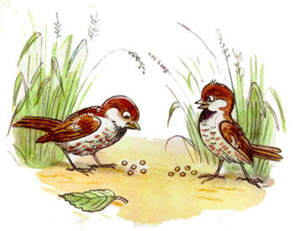
- Сколько на ваших карточках воробьев? (много)
- Давайте каждого воробышка угостим зернышком!
-Что для этого необходимо сделать? (ответы детей)
- Положите каждому воробышку по одному зернышку.
Воспитатель уточняет способ раскладывания: правой рукой слева-направо.
Дети раскладывают каждому воробью зернышки-кружочки. (всего 4 штуки)
- Всем воробьям хватило зернышек? (ответы детей) Почему?

- Чего больше – воробьев или зернышек?
- Чего меньше – зернышек или воробьев?
- Как сделать так, чтобы воробьев и зернышек стало поровну? (Добавить еще
один круг – зернышко).
Воспитатель раздает каждому ребенку еще по одному кругу. Дети устанавливают равенство.
- А теперь чего стало больше воробьев или зернышек? Чего стало меньше? (Воробьев и зернышек стало Поровну)
- Сколько стало зернышек? (Столько же, сколько и воробьев)
- Сколько стало воробьев? (Столько же, сколько и зернышек)
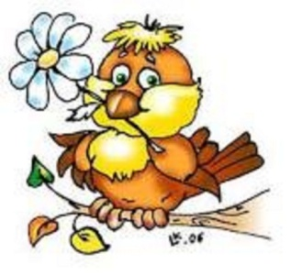
Предлагаю детям выйти из-за столов и превратиться в воробышков. На полу лежат геометрические фигуры круги, треугольники, квадраты большие и маленькие. Читаю отрывок из стихотворения М. Клоковой Воробей с березы
На дорогу – прыг!
Больше нет мороза-
Чик-чирик!
Говорю детям, к какой фигуре надо «полететь»
- Полетели воробышки к большому треугольнику.
- Полетели воробышки к маленькому кругу.
- Полетели воробышки к большому квадрату.
- Полетели воробышки к большому кругу.
- Полетели воробышки к маленькому треугольнику.
- Полетели воробышки к маленькому квадрату.
Дети садятся на стулья.
- Прикрепляю на доску две полоски – дорожки разной длины и цвета. Красная длинная дорожка и синяя короче, чем красная. Спрашиваю у детей.
- Какая дорожка длиннее? (Красная или синяя?)
- Какая дорожка короче? (Синяя или красная?)
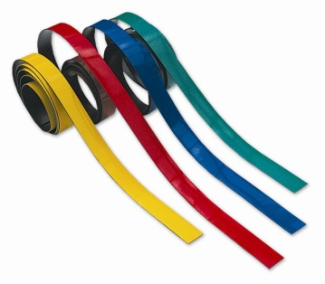
Вызываю по очереди несколько детей. Прошу каждого ребенка посадить воробышка то на длинную красную дорожку, то на короткую синюю.
Прикрепляю еще одну полоску, зеленого цвета. Убираю синюю полоску.
- А сейчас какая дорожка длиннее – зеленая или красная? (Зеленая).

- Какая дорожка короче – красная или зеленая? (Красная)
Вызываю по очереди несколько детей. Прошу каждого ребенка посадить воробышка то на длинную зеленую дорожку, то на короткую красную.
Делаем вместе с детьми вывод, что одна и та же дорожка может быть разной длины.
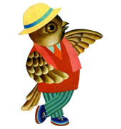
Молодцы, ребята. Воробышку очень понравилось у нас в гостях, но ему пора улетать к себе домой.
Дети прощаются с воробышком и приглашают его еще в гости.

